CANCUN & RIVIERA MAYA.
SEMANA RECESO 2024
INCLUYE (Por Persona)
• Tiquetes aéreos Bogotá – Cancún – Bogotá vía Viva Aerobus.
• Impuestos del tiquete y salida de los países.
• Traslados aeropuerto – hotel – aeropuerto.
• 5 noches de alojamiento en el hotel seleccionado.
• Alimentación todo incluido.
• Snacks entre comidas.
• Bebidas y licores ilimitados (+18).
• Actividades Shows de entretenimiento Diurno y Nocturno.
• Toallas para la playa y las piscinas.
• Deportes acuáticos no motorizados.
• Tarjeta de asistencia médica (Hasta 85 años).
• 2% fee bancario.
• Propinas e impuestos hoteleros.
• Asignación de asiento regular sin costo.
• Con estas salidas especiales podrás llevar hasta 40Kg de equipaje distribuidos de la siguiente manera:
• Articulo personal (45cmx35cmx20cm) el cual debe caber debajo del asiento del avión 10 Kg.
• Maleta de mano que no exceda 15 Kg, ni los 115 cm lineales.
• Maleta de bodega que no exceda los 25 Kg ni los 158 cm lineales.

NO INCLUYE (Por Persona)
• Excursiones no estipuladas.
• Servicios de lavandería, internet, llamadas a larga distancia.
• Llamadas nacional, internacional ni a celular.
• Gastos no estipulados EN EL PROGRAMA.
• Impuesto de saneamiento ambiental aproximadamente Usd 3,50 por hab./noche (pago en el hotel)
• Impuesto Visitax aproximadamente Usd 18 por persona (pago en destino).

ITINERARIO
Desde | Hacia | Hora salida | Hora llegada
Bogotá | Cancún | 01:00 | 04:45
Cancún | Bogotá | 20:35 | 23:59

Itinerarios sujetos a cambios operacionales por parte de aerolínea Viva Aerobus
Tarifas vigentes para reservas hasta el 15 Abril de 2024.

VIVA MAYA BY WYNDHAM (4*)
Ubicado en Riviera Maya

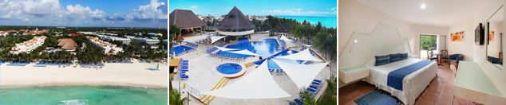
Precio por persona en Dólares Americanos.
VIGENCIA | SENCILLA | DOBLE | TRIPLE | NIÑO (2-11)
07 OCT AL 12 OCT 2024 (5N) | U$ 1.319 | U$ 1.029 | U$ 985* | U$ 785
08 OCT AL 13 OCT 2024 (5N) | U$ 1.319 | U$ 1.029 | U$ 985* | U$ 785

BLUEBAY GRAND ESMERALDA (5*)

Ubicado en Riviera Maya

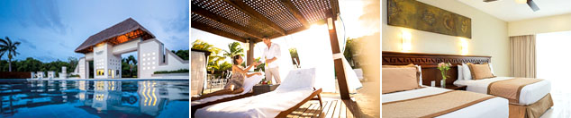
Precio por persona en Dólares Americanos.
VIGENCIA | SENCILLA | DOBLE | TRIPLE | NIÑO (2-11)
07 OCT AL 12 OCT 2024 (5N) | U$ 1.219 | U$ 1.005 | U$ 989 | U$ 789
08 OCT AL 13 OCT 2024 (5N) | U$ 1.219 | U$ 1.005 | U$ 989 | U$ 789

GRAND OASIS CANCÚN (5*)
Ubicado en Cancún

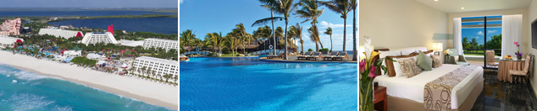
Precio por persona en Dólares Americanos.
VIGENCIA | SENCILLA | DOBLE | TRIPLE | NIÑO (2-11)
07 OCT AL 12 OCT 2024 (5N) | U$ 1.579 | U$ 1.199 | U$ 1.165 | U$ 539
08 OCT AL 13 OCT 2024 (5N) | U$ 1.579 | U$ 1.199 | U$ 1.165 | U$ 539

OCCIDENTAL COSTA CANCÚN (4*)
Ubicado en Cancún

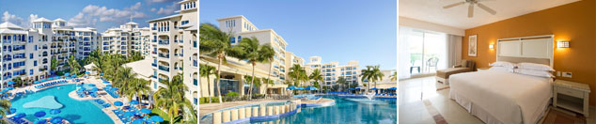
Precio por persona en Dólares Americanos.
VIGENCIA | SENCILLA | DOBLE | TRIPLE | NIÑO (2-11)
07 OCT AL 12 OCT 2024 (5N) | U$ 1.425 | U$ 1.219 | U$ 1.179 | U$ 879
08 OCT AL 13 OCT 2024 (5N) | U$ 1.425 | U$ 1.219 | U$ 1.179 | U$ 879

SANDOS CARACOL ECO RESORT (5*)
Ubicado en Riviera Maya

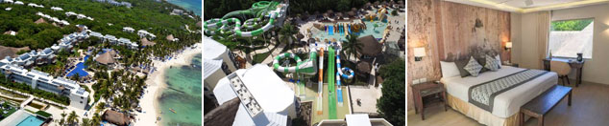
Precio por persona en Dólares Americanos.
VIGENCIA | SENCILLA | DOBLE | TRIPLE | NIÑO (2-11)
07 OCT AL 12 OCT 2024 (5N) | U$ 1.489 | U$ 1.235 | U$ 1.215 | U$ 925
08 OCT AL 13 OCT 2024 (5N) | U$ 1.519 | U$ 1.235 | U$ 1.215 | U$ 925

OCEAN RIVIERA PARADISE (5*)

Ubicado en Riviera Maya

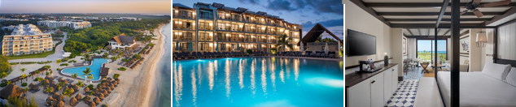
Precio por persona en Dólares Americanos.
VIGENCIA | SENCILLA | DOBLE | TRIPLE | NIÑO (2-11)
07 OCT AL 12 OCT 2024 (5N) | U$ 1.519 | U$ 1.285 | U$ 1.249 | U$ 929
08 OCT AL 13 OCT 2024 (5N) | U$ 1.519 | U$ 1.285 | U$ 1.249 | U$ 929
CROWN PARADISE CLUB CANCÚN (5*)
Ubicado en Cancún

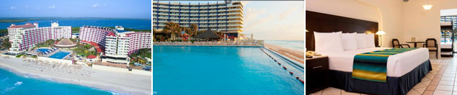
Precio por persona en Dólares Americanos.
VIGENCIA | SENCILLA | DOBLE | TRIPLE | NIÑO (2-11)
07 OCT AL 12 OCT 2024 (5N) | U$ 1.735 | U$ 1.339 | U$ 1.339 | U$ 769
08 OCT AL 13 OCT 2024 (5N) | U$ 1.735 | U$ 1.339 | U$ 1.339 | U$ 769

GRAND PALLADIUM COLONIAL RESORT & SPA (5*)
Ubicado en Riviera Maya

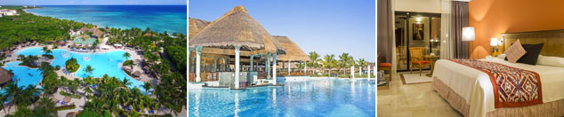
Precio por persona en Dólares Americanos.
VIGENCIA | SENCILLA | DOBLE | TRIPLE | NIÑO (2-11)
07 OCT AL 12 OCT 2024 (5N) | U$ 1.819 | U$ 1.405 | U$ 1.369 | U$ 879
08 OCT AL 13 OCT 2024 (5N) | U$ 1.819 | U$ 1.405 | U$ 1.369 | U$ 879

DREAMS SANDS CANCÚN (5*)
Ubicado en Cancún
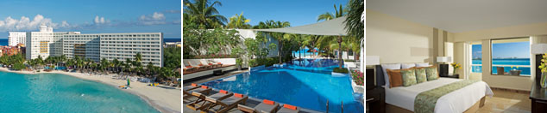
Precio por persona en Dólares Americanos.
VIGENCIA | SENCILLA | DOBLE | TRIPLE | NIÑO (2-11)
07 OCT AL 12 OCT 2024 (5N) | U$ 1.965 | U$ 1.445 | U$ 1.445 | U$ 925
08 OCT AL 13 OCT 2024 (5N) | U$ 1.965 | U$ 1.445 | U$ 1.445 | U$ 925

MAJESTIC ELEGANCE COSTA MUJERES (5*)
Ubicado en Cancún

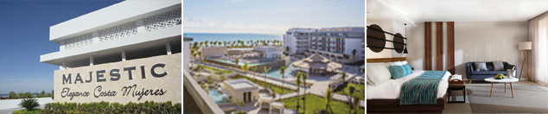
Precio por persona en Dólares Americanos.
VIGENCIA | SENCILLA | DOBLE | TRIPLE | NIÑO (2-11)
07 OCT AL 12 OCT 2024 (5N) | U$ 2.439 | U$ 1.909 | U$ 1.809 | U$ 1.225

PARA TENER EN CUENTA
Alojamiento pago en dólares americanos.
Tarifas e impuestos sujetos a cambios sin previo aviso.
En caso de no SHOW se aplica penalidad del 100 % sobre el valor del paquete.
Para viajar se requiere pasaporte con vigencia mínima de 6 meses, cédula de ciudadanía original.
Es importante que este en el aeropuerto como mínimo con cuatro (4) horas antes de la salida del vuelo.
El tiquete después de emitido NO es reembolsable, NO es endosable, y aplican penalidades que la aerolínea disponga.
Para adultos mayores de 85 años y hasta 99 años el valor de suplemento por asistencia médica es de Usd 2 dólares diarios.
Para menores de edad deben presentar pasaporte, registro civil de nacimiento y permiso autenticado en notaria por los padres.
La mayoría de habitaciones cuentan con cama doble o matrimonial 125cm ancho X 180cm largo

